**Online verkopen!**

Webshop vs. Winkel

[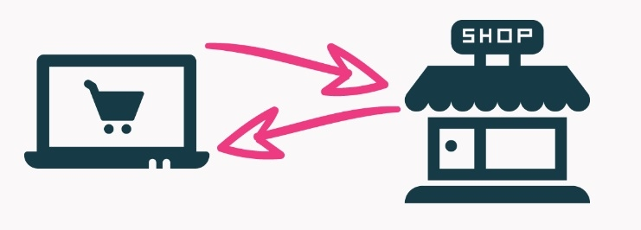](https://maken.wikiwijs.nl/generated/s1152x864_3c753679e5a47fec00f50435efbea22a492f9081.jpg)

Als we aan ondernemers in de detailhandel denken dan zijn dit vaak bedrijven met een bezoekadres al dan niet in een winkelstraat. Maar je kunt de bedrijven ruwweg in 3 categorieën indelen:

- Bedrijf of dienst met een bezoekadres

- Bedrijf of dienst die alleen online bestaat

- Bedrijf of dienst met een combinatie van beide (zowel een bezoekadres als een webwinkel)

Steeds meer bedrijven onderzoeken of een webwinkel een gunstige aanvulling op hun bestaande bedrijf kan zijn. Voordat je met zoiets begint moet je onderzoeken of je klanten er behoefte aan hebben. Dat noemt men een marktonderzoek. Uit dit onderzoek blijkt of er draagkracht is voor een dergelijke uitbreiding. Ook zal je als ondernemer moeten onderzoeken of een uitbreiding met een webwinkel je bestaande formule niet onderuit haalt. Voorbeelden van bedrijven die naast een "traditionele winkel" nu ook een webwinkel hebben zijn Blokker, Albert Hein en GroenRijk.

Daarnaast heb je ook bedrijven die alleen online bestaan maar hun aanbod uitbreiden. Zo is Bol.com ooit begonnen als webwinkel voor boeken en nu verkopen ze van alles, van cosmetica tot tuinsets. Een ander voorbeeld is Greetz, een online winkel voor kaarten. Deze webshop breidt zijn services uit met mogelijkheden om eigen foto's af te drukken op kaarten, mokken en verpakkingen en nu kun je naast je kaart ook bloemen, ballonnen en chocola laten verzenden.

Een bijzondere speler op de markt is Fleurop. Dit bedrijf heeft een webshop waar je bloemen kunt bestellen om te laten bezorgen, vervolgens wordt jouw order doorgezet naar een bloemist in de buurt van het afleveradres. Deze bloemist maakt het boeket en zorgt voor de bezorging. Fleurop stelt eisen aan de boeketten, bloemen en de bezorging en controleert de kwaliteit van de gemaakte boeketten. De bloemist betaald Fleurop om deel uit te maken van zijn netwerk en krijgt hierdoor meer werk. Ook mag hij zijn eigen bedrijfsnaam voeren op de boeketten dus is het een reclame voor zijn bedrijf in de directe omgeving, waar hij meer klanten door kan trekken. Fleurop is dus niet zelf een echte winkel maar een bedrijf wat een dienst verleent, ook wel mediator genoemd. Mediator is een bedrijf wat ergens tussen bemiddelt in dit geval tussen de klant en de bloemist. Fleurop gebruikt zijn naam en reputatie om kwaliteit te waarborgen. Doordat bloemisten gebruik mogen maken van de naam Fleurop zodra ze zijn aangesloten bij het netwerk, gebruiken ze meteen deze  reputatie.

**Voorbeelden van web shops**

<https://www.groenrijk.nl/producten>

<https://www.fleurop.nl/>

<https://www.bol.com/nl/index.html>